Spaghetti z sosem pomidorowo-warzywnym
2 marchewki
½ selera
kawałek pora
1 cebula, czosnek
1 koncentrat pomidorowy
1 puszka pulpy pomidorowej
½ kg mięsa mielonego
przyprawa do kuchni włoskiej, oregano, sól, pieprz
- Cebulę i czosnek obrać i poszatkować.
- Marchewkę umyć, obrać i pokroić w drobną kostkę.
- Cebulę i czosnek chwilkę podsmażyć na oleju. Dodać mięso mielone i marchewkę. Wszystko razem chwilę podsmażyć, aż mięso straci kolor różowy. Dodać pomidory z puszki (razem z sosem z puszki), przecier pomidorowy i bulion. Całość dusić pod przykryciem na niskiej mocy palnika ok. 20 minut. Przyprawić solą, pieprzem i oregano.
- Spaghetti ugotować w osolonej wodzie według przepisu na opakowaniu. Odcedzić na durszlaku. (Nie przelewać zimną wodą).
- Spaghetti rozłożyć na talerzach. Polać sosem z mięsem i posypać parmezanem.

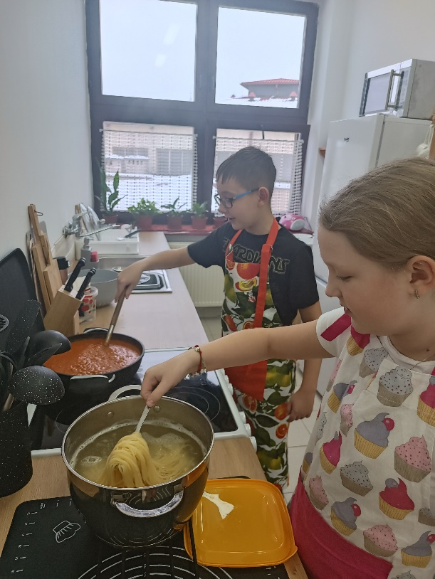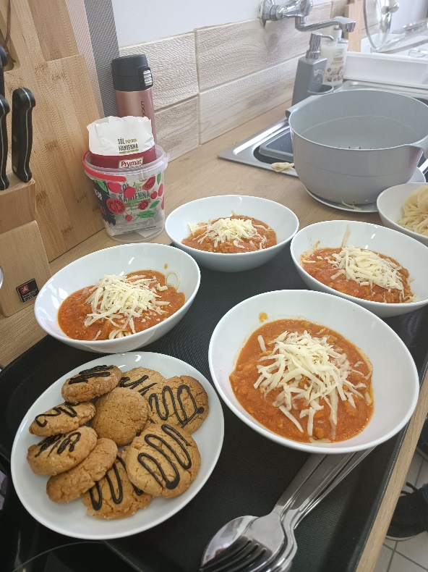
Wykonali: R. Kosowska, M. Patok

